Clase 4

Planificación de multiprocesadores
Antes de analizar como se va a hacer la planificación, es necesario determinar que se va a planificar:
Un procesador: ¿Qué hilo (o proceso) se seleccionara?
Multiprocesador: Se suma ¿En que CPU se va a ejecutar?
Complejidad con hilos que trabajan “en conjunto”: Si son ULT, el planificador los planifica a nivel de proceso. Si son KLT, es posible tomar decisiones sobre su planificación ⇓ Este tipo de hilos vamos a analizar.

Planificación de hilos independientes
Esta situación se da generalmente en ambientes de tiempo compartido. Muchos usuarios ejecutando tareas que generalmente no tienen relación entre sí. El esquema más sencillo para planificarlos es tener una única cola de listos para todos los hilos. Podríamos tener varias… Una para cada prioridad.
Las 16 CPU están ocupadas y hay 14 hilos en la cola de listos ordenados por prioridad:

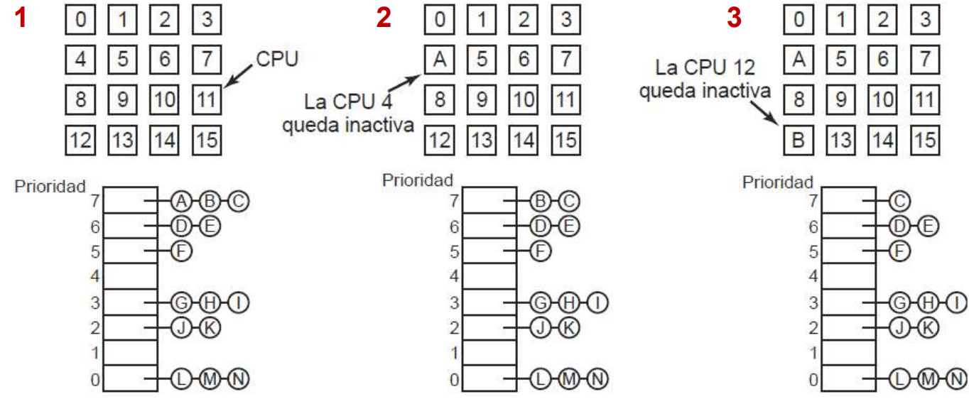

Ventajas:
- Mientras que los hilos no estén relacionados, esta planificación resulta razonable
- Es simple de implementar
- Es eficiente
- Provee un balanceo de carga, ya que los trabajos se van repartiendo en todas las CPU.
Desventaja:
- El acceso a una estructura única, podría suponer un cuello de botella generando contención
Problema con la espera activa
Supongamos que un hilo tiene un bloqueo de espera activa y finaliza su Quantum antes de liberar el mutex. Las otras CPUs que esperan a que se libere el bloqueo, están ociosas hasta que se libere el lock.
Solución: Utilizar un flag en cada proceso que indica que alguno de sus hilos tiene una espera activa (Zahorjan y colaboradores, 1991). No expulsar procesos que tengan el flag activado. Cuando se libera el lock, se limpia el flag.
Aprovechamiento de la Cache
Un hilo que se ejecuta en un CPU donde ya se ha ejecutado, tendrá mayor posibilidad de que sus datos aún sigan en la cache de dicha CPU. Se utiliza el algoritmo de Planificación de 2 niveles:
- Cuando se crea un hilo, se asigna a una CPU.
- Cada CPU tiene su propia colección de hilos y los planifica por separado.
- Si queda una CPU ociosa, se reparten los hilos.
- Minimiza la contención de las estructuras de datos asociadas, ya que no hay solo una.
Planificación de hilos que trabajan en conjunto
- Se pueden planificar en conjunto (en varias CPUs)
- Mejora en trabajos en paralelo
- El grupo se planifica si hay CPUs libres para cada hilo del grupo. Si no las hay, el grupo espera.
- No hay multiprogramación por CPU (cada CPU ejecuta solo 1 hilo) , baja la productividad

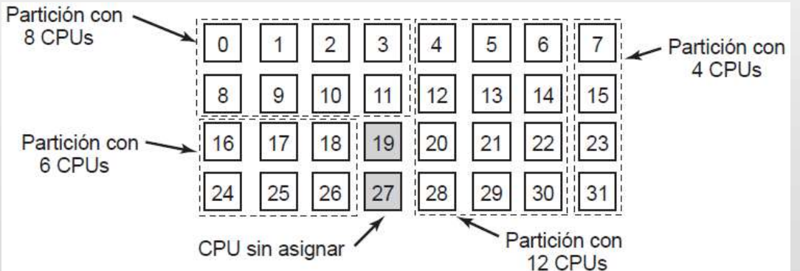

Se podrían multiprogramar las CPU, pero podría ocurrir que los hilos no se ejecuten sincrónicamente, ya que se planifican independientemente. Supongamos una situación de 2 hilos A0 y A1 que se ejecutan intercambiando mensajes compartiendo CPU con los hilos de un proceso B:

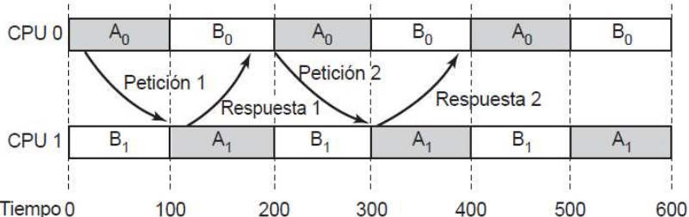

Como A0 se ejecuta en un intervalo distinto que A1 ocurre que el lapso de ejecución de A es de 200 mseg, cuando podría haber sido de 100 si se hubieran ejecutado en el mismo intervalo.
Planificación por pandillas (una solución al problema anterior):
- Hilos relacionados se toman como una Pandilla
- Todos los miembros de una pandilla se ejecutan simultáneamente en distintas CPUs multiprogramadas
- Todos los miembros de la pandilla inician y terminan sus intervalos en conjunto.
- Ejemplo: Supongamos un multiprocesador con 6 CPU utilizadas por 5 procesos (A..E) y un total de 24 hilos
Ejemplo (cont.):
En el instante de tiempo 0, se programan los hilos A0...A5. Luego se ejecuta B0, B1, B2, C0, C1, C2, etc. Se continúa la ejecución cíclicamente.

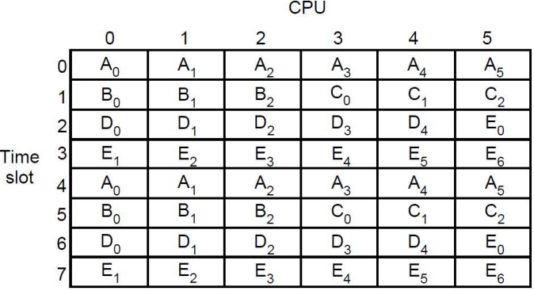

La idea de ejecutar todos los hilos de un proceso juntos, permite que el pasaje de mensajes se realice de manera más rápida y eficiente.

Multicomputadoras
También conocidos como cluster de computadoras. CPUs con acoplamiento fuerte. No se comparte memoria, cada CPU tiene la suya. También conocidas como Clusters. Multicomputadora: PCs con una interfaz de red de alto rendimiento.Generalmente carecen de Placa de Video, Sonido y en algunos casos disco.
Poseen mucha CPU, memoria y placas de interconexión redundantes:
- Red: Ethernet (10, 40, 100 Gbps), Infiniband (120 Gbps)
- HBA: Host Bus Adapter para conexión Storage. Generalmente Fibra óptica y usa el protocolo FibreChannel.
Es necesario diseñar correctamente la red.

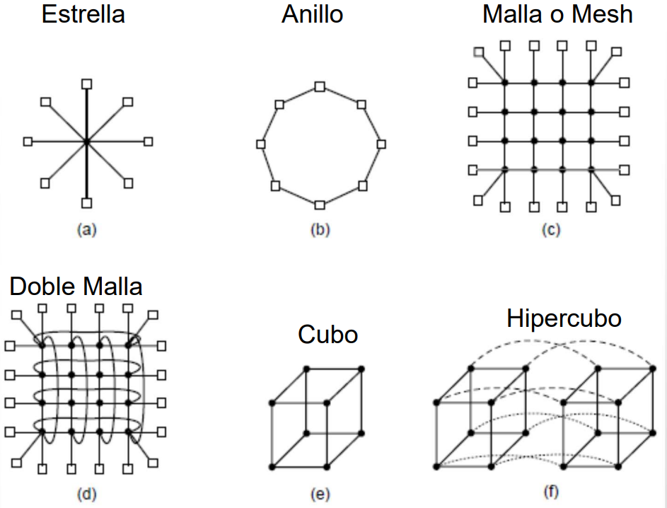
En la actualidad se suelen usar a, b, c y Full Mesh (todos contra todos).
Transmisión de Datos:
Para la conmutación de datos entre nodos se utilizan 2 esquemas:
- Almacenamiento de conmutación de paquetes y retransmisión: Se almacenan los bits en un buffer hasta que se logra conformar un paquete, luego se transmite. El paquete es conmutado entre switches. Existen mecanismos de retransmisión para solucionar problemas de pérdidas. Inyecta latencia a medida que se atraviesan dispositivos de red.
- Conmutación de Circuitos: El primer switch establece una ruta (circuito virtual) desde el origen hasta el destino. Una vez establecida la ruta, los bits se inyectan sin necesidad de almacenarlos en buffers. Es más rápida, pero requiere de configuración adicional. No hay control de flujo porque se asume que los bits no se pierden
Placas de Red: Proveen un mecanismo de conexión hacia la red utilizada. Poseen memoria (buffers) que permite almacenar los paquetes antes de copiarlos a la RAM.
Problema en Multicomputadoras
Copiado de paquetes en exceso -> Los datos se tienen que copiar de la RAM principal a la RAM de la placa de red en el origen y viceversa en el destino. Adicionalmente si la placa de red está asignada al espacio de direcciones virtuales del kernel, para que un proceso de usuario pueda copiar datos, debe hacerlo a través de una System Call. Que los procesos de usuario generen llamadas al sistema continuamente para transmitir datos puede implicar un problema grande de performance (en el origen y el receptor!)
Solución al Copiado de paquetes en exceso -> Se puede minimizar asignando interfaz de red al espacio de usuario. De este modo el proceso de usuario copia los datos a la interfaz de red sin que el Kernel se involucre. Es mas performante. El problema es si varios procesos quieren utilizar la interfaz al mismo tiempo. ¿Quién copia/lee datos? Este esquema es solo válido si hay un único proceso o si los procesos son colaborativos (sabemos que en entornos mixtos esto ultimo no ocurre). Por otro lado el Kernel debería competir de igual a igual con procesos de usuario??. Muchos sistemas utilizan 2 interfaces, asignando 1 al kernel otra a los procesos de usuario (muy costoso). Actualmente se utiliza DMA.
Software de Comunicación a nivel de usuario
Para comunicarse, los procesos en distintas CPUs en una multicomputadora se envían mensajes entre sí.
- Paso de mensajes:
- Send y Receive con y sin bloqueo. El SO Provee interfaces a los procesos de usuario para realizar la comunicación. Envío con bloqueo (síncronas) (la CPU queda inactiva durante la transmisión del mensaje). Envío sin bloqueo con copia (asincrónicas) (se desperdicia el tiempo de la CPU por la copia adicional). ω Envío sin bloqueo con interrupción (dificulta la programación).
- Otra alternativa: RPC (Remote Procesure Call) para obtener un mayor nivel de abstracción. Permite invocar a procedimientos que se ejecutan en otra CPU. El proceso en una máquina invoca al procedimiento remoto y se bloquea hasta que llegue la respuesta. La comunicación es transparente al programador.

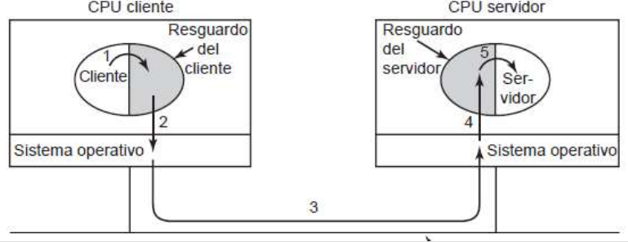

Planificación
Planificación Cada nodo tiene su propio conjunto de procesos. Un nodo no toma procesos de otros para ejecutarlos, ya que seria bastante costoso.
Es importante la asignación de procesos a los nodos -> Balanceo de la carga.
Se puede aplicar el concepto de planificación por pandilla -> Sincronización entre los nodos en cada inicio de una ranura de tiempo.

Balanceo de la carga
Se basa en lo que “suponen que saben” de cada proceso. Tiempo de CPU, memoria requerida, comunicación con otros procesos.
Objetivos:
- Minimizar ciclos de CPU desperdiciados debido a que el nodo no tiene trabajo.
- Minimizar el uso del ancho de banda en la comunicación
- Equidad para los procesos

Se representa al sistema como un grafo. Cada nodo es un proceso, y la comunicación entre ellos se representa a través de una arista. Se debe particionar el grafo en tantos subgrafos como nodos se tengan, teniendo en cuenta:
- Requerimientos totales de CPU
- Requerimientos totales de memoria
- Minimizar la cantidad de aristas entre nodos de distintos subgrafos (tráfico de red).
- Buscar clusters con acoplamiento fuerte (veamos el ejemplo)

Tenemos 9 procesos, sabiendo el costo de comunicación entre estos y tenemos 3 nodos. Trafico de la red, suma de los pesos entre enlaces de 2 nodos diferentes (ej1: 30 , ej2: 28).

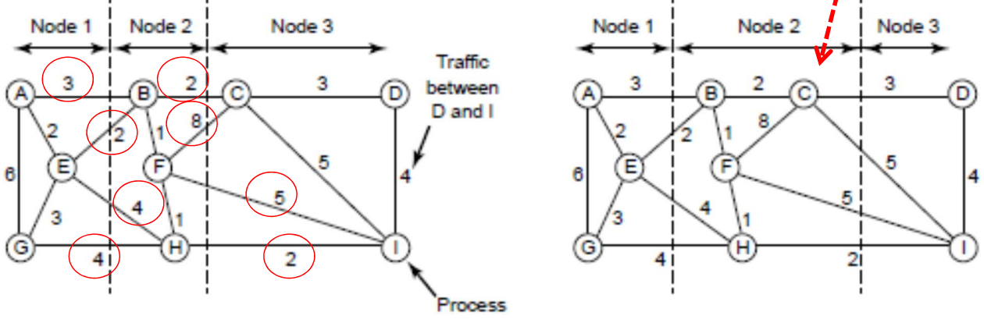
Otra forma -> Usar Algoritmos distribuidos. El proceso se ejecuta en el nodo que lo creo al menos que el mismo este sobrecargado (Muchos procesos, trashing, etc.) El nodo sale a buscar un nodo no sobrecargado para “pasarle” el proceso. Problemas con sobrecarga del enlace si todos los nodos se encuentran sobrecargados. ¡Mucho pasaje de mensajes! Es posible también que un nodo con poca carga informe la situación

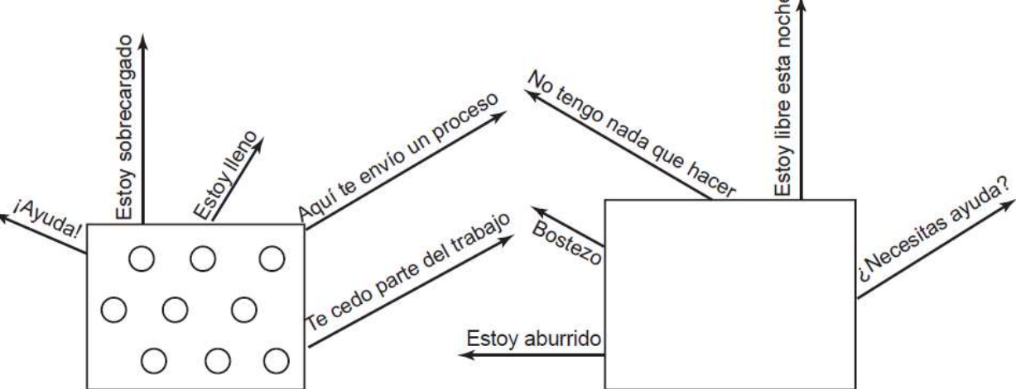

Sistemas distribuidos
Similar a las multicomputadoras -> Cada nodo tiene su propia memoria privada.
Menor acoplamiento -> Se pueden encontrar esparcidos por todo el mundo
Cada nodo es una PC completa -> Incluyendo dispositivos
Cada nodo puede ejecutar un SO y Hardware diferente -> Incluyendo su propio sistemas de archivos

Middleware
Capa de software por encima del SO que permite una uniformidad entre los distintos SOs.

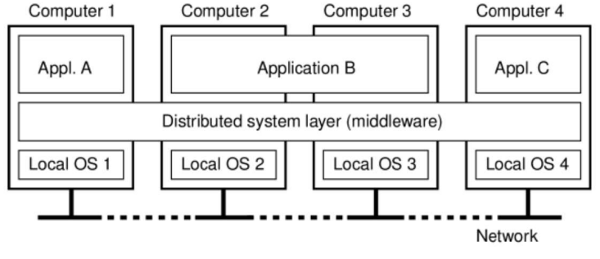

El middleware es una capa de Software fundamental en un Sistema distribuido:
- Provee una interfaz común a todos los procesos
- Soluciona los problemas de heterogeneidad.
- Provee servicios a las capas superiores.
- Provee estructuras de datos y operaciones que permiten a los procesos y usuarios inter-operar, de manera consistente, entre máquinas remotas
Resumiendo:
